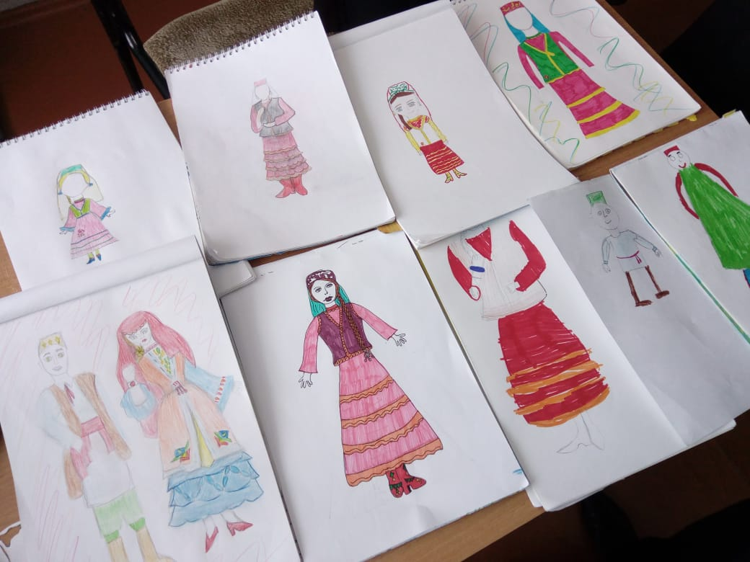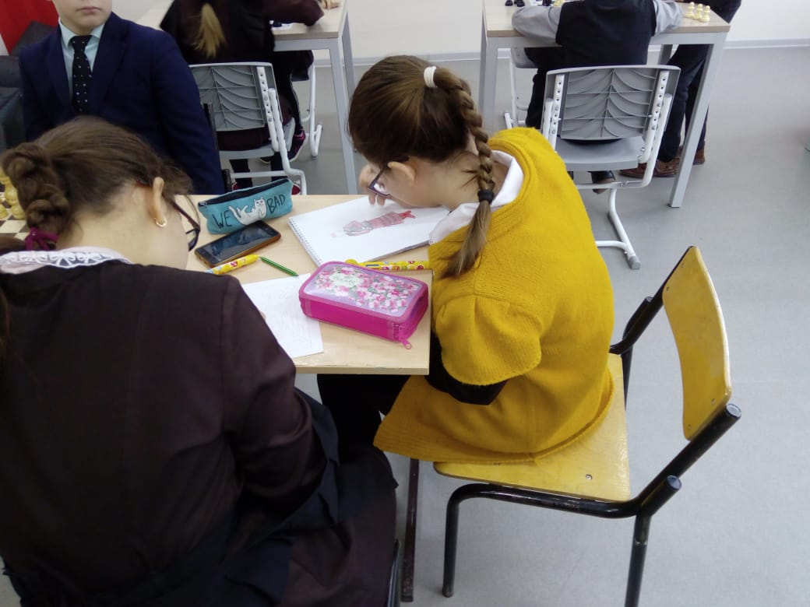
В рамках работы кружка «Проектирование в социальной среде» на базе Центра «Точка роста» учащиеся 5-6-х классов работают над проектом «Национальный костюм: русский и татарский»
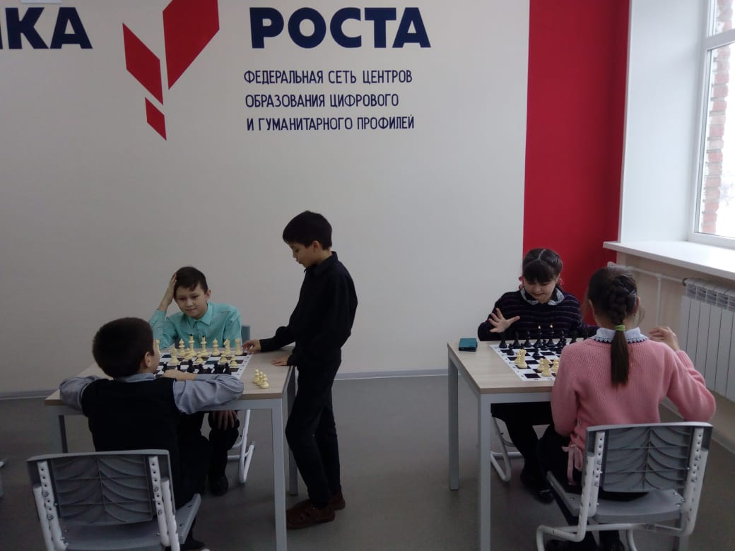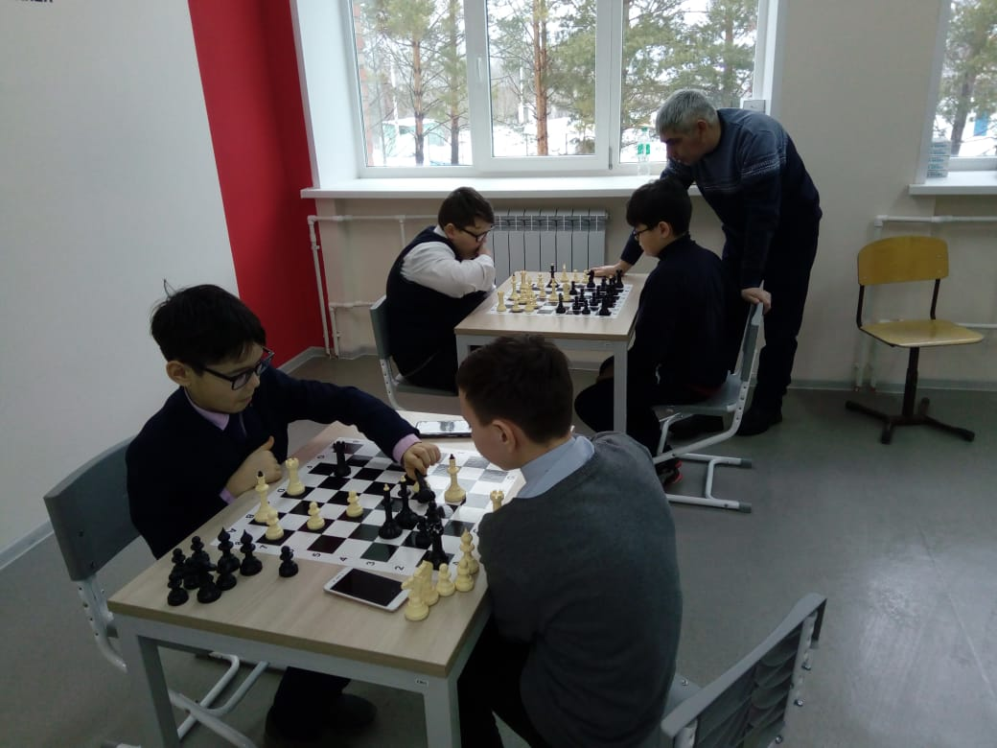
Учащиеся кружка «Шахматы» на базе Центра «Точка роста» с большим удовольствием и азартом отрабатывают шахматные ходы под руководством педагога

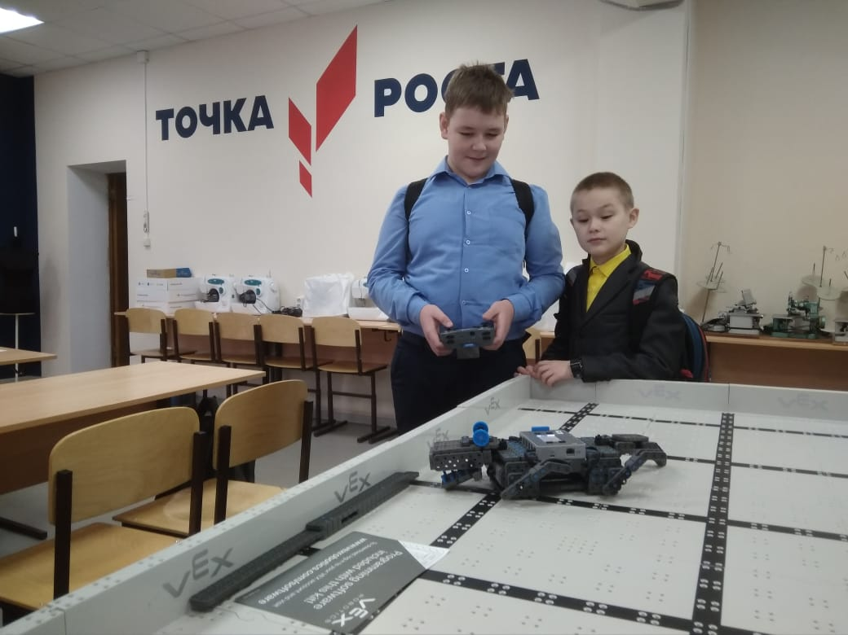
Ребята из 5в класса заканчивают работу над проектом по робототехнике «Крокодил Гена». Первые испытания робота прошли успешно.

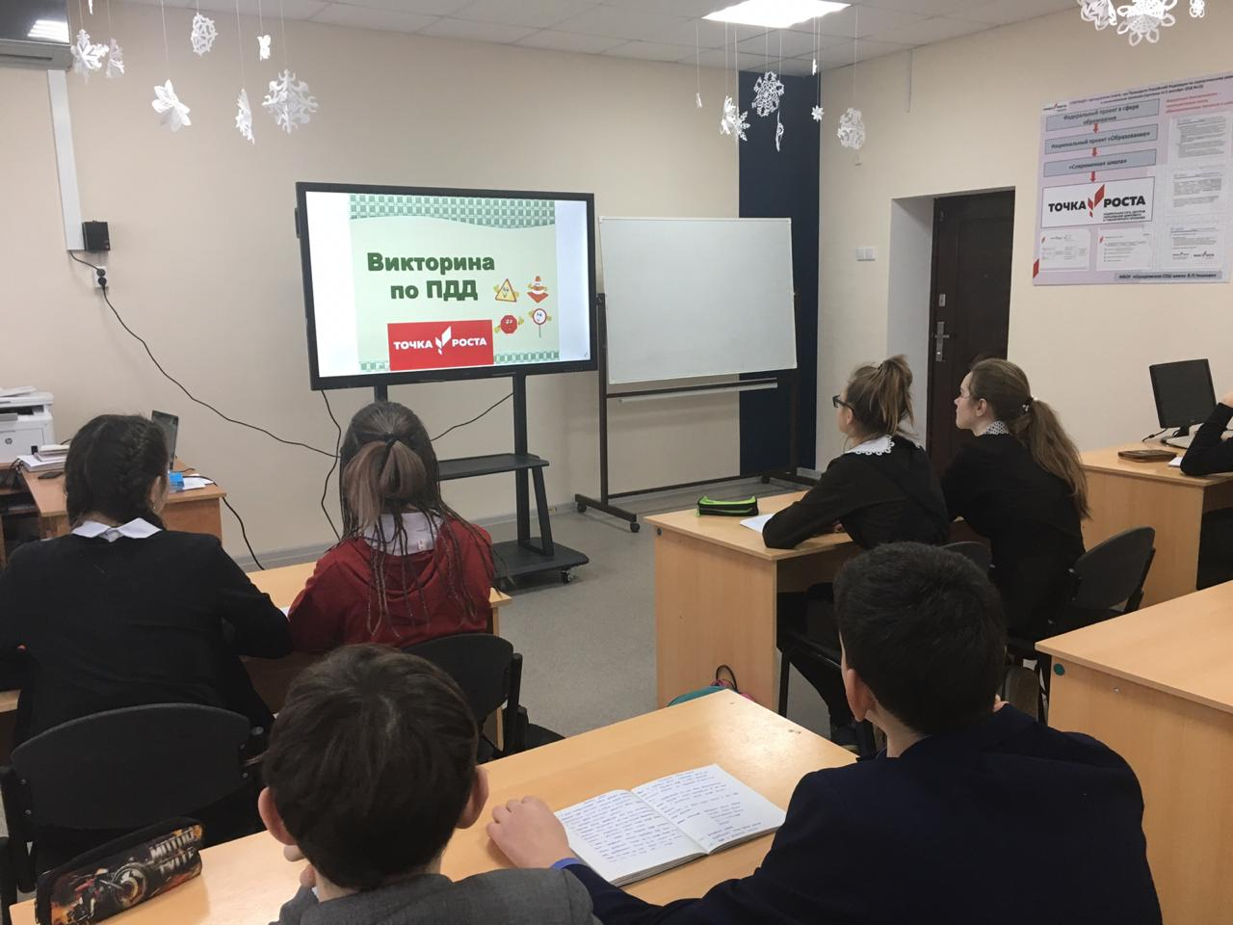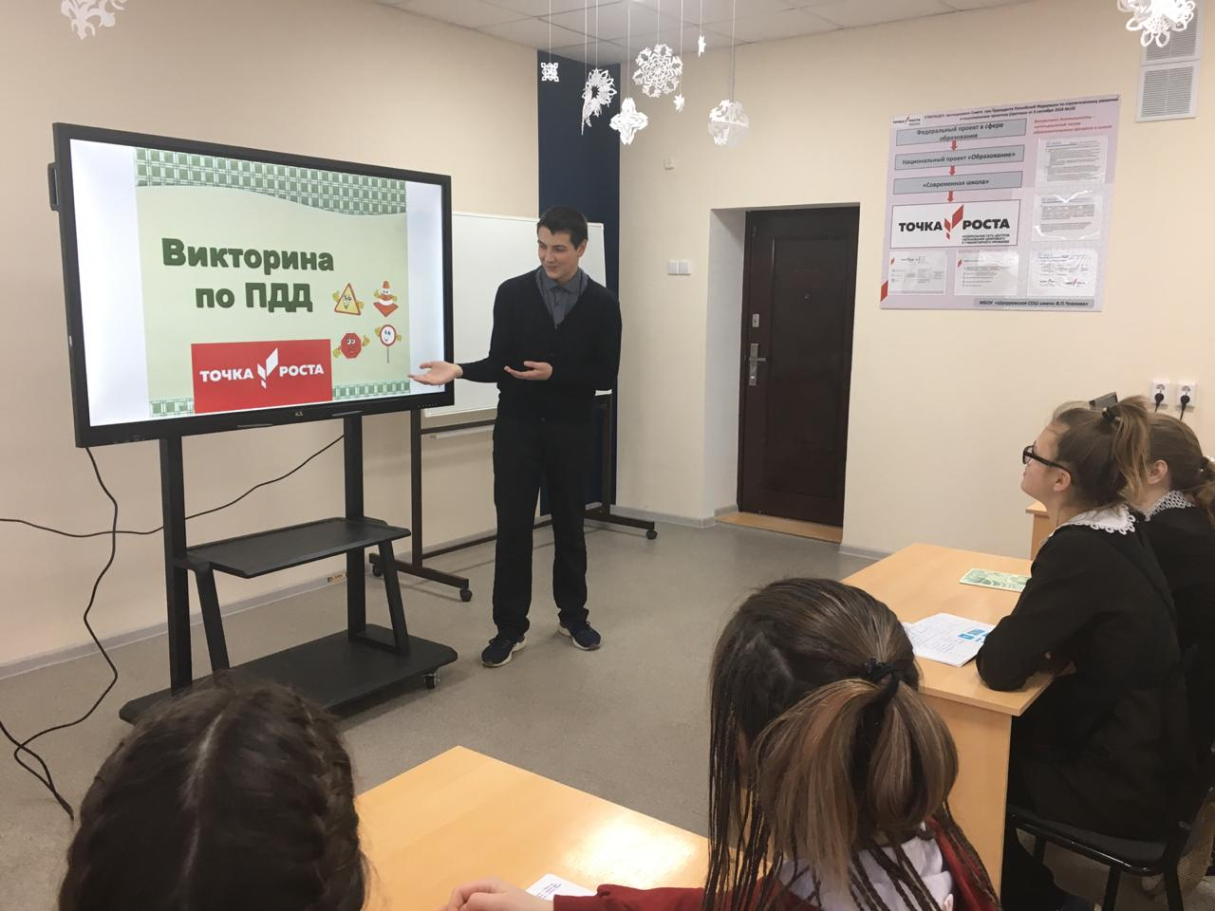
В рамках работы кружка «Основы безопасности жизнедеятельности» на базе Центра «Точка роста» среди учащиеся 8- х классов прошла викторина по ПДД
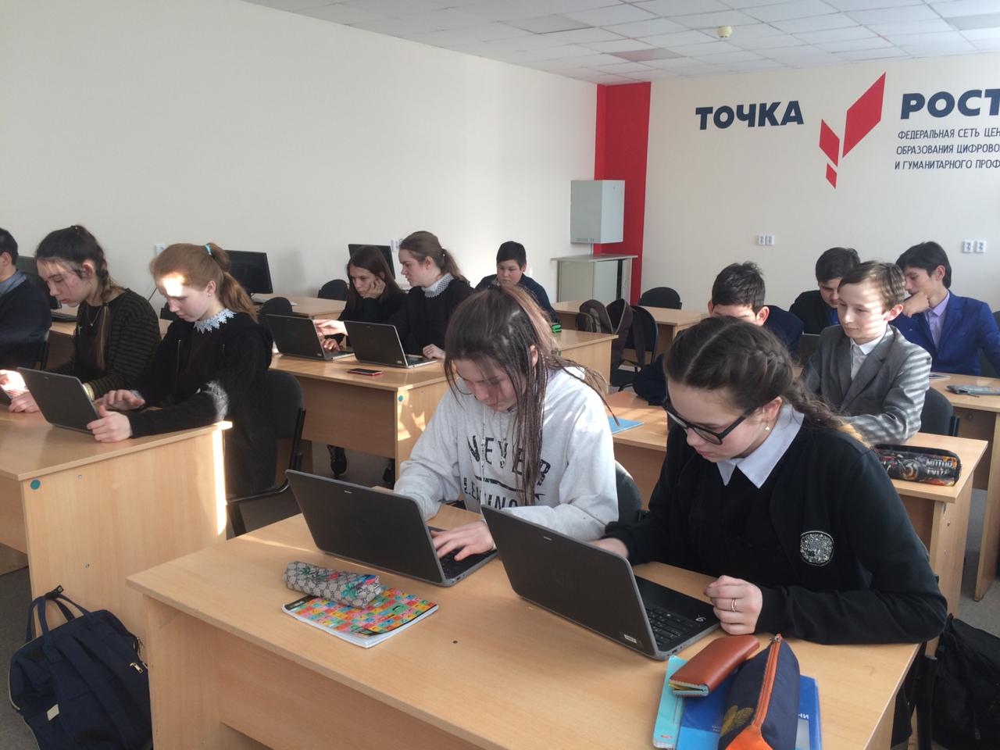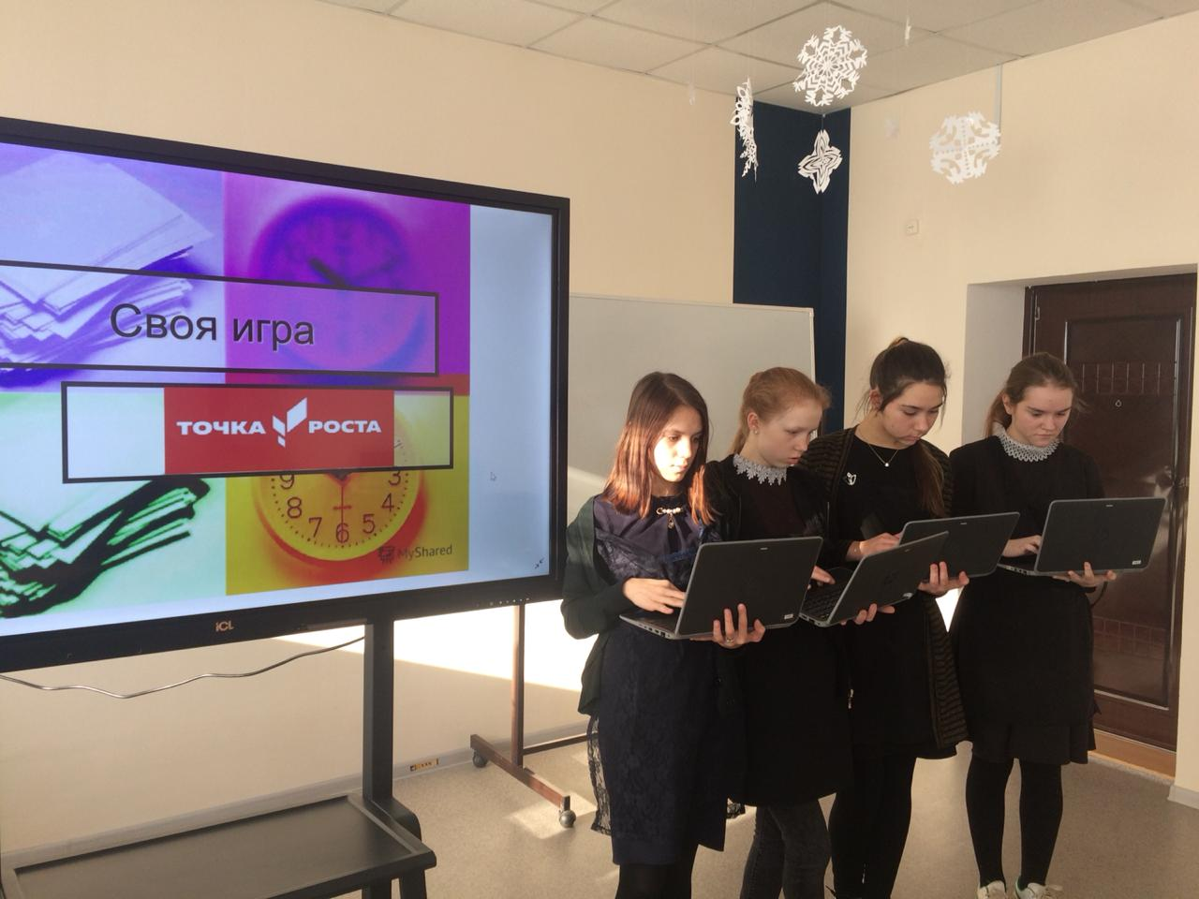
Среди учащиеся 8-х классов была проведена викторина «Своя игра» в рамках работы кружка «Информатика» на базе Центра «Точка роста»

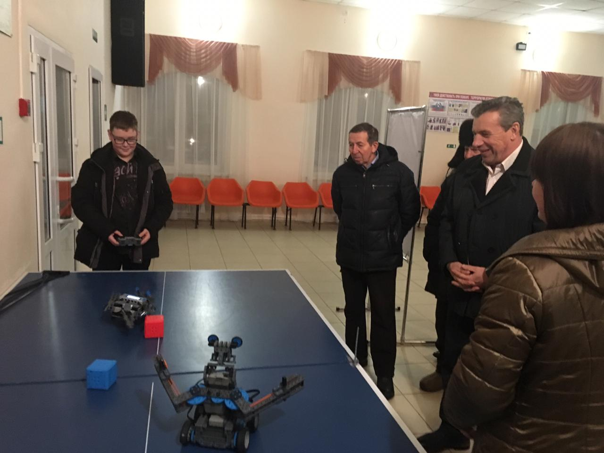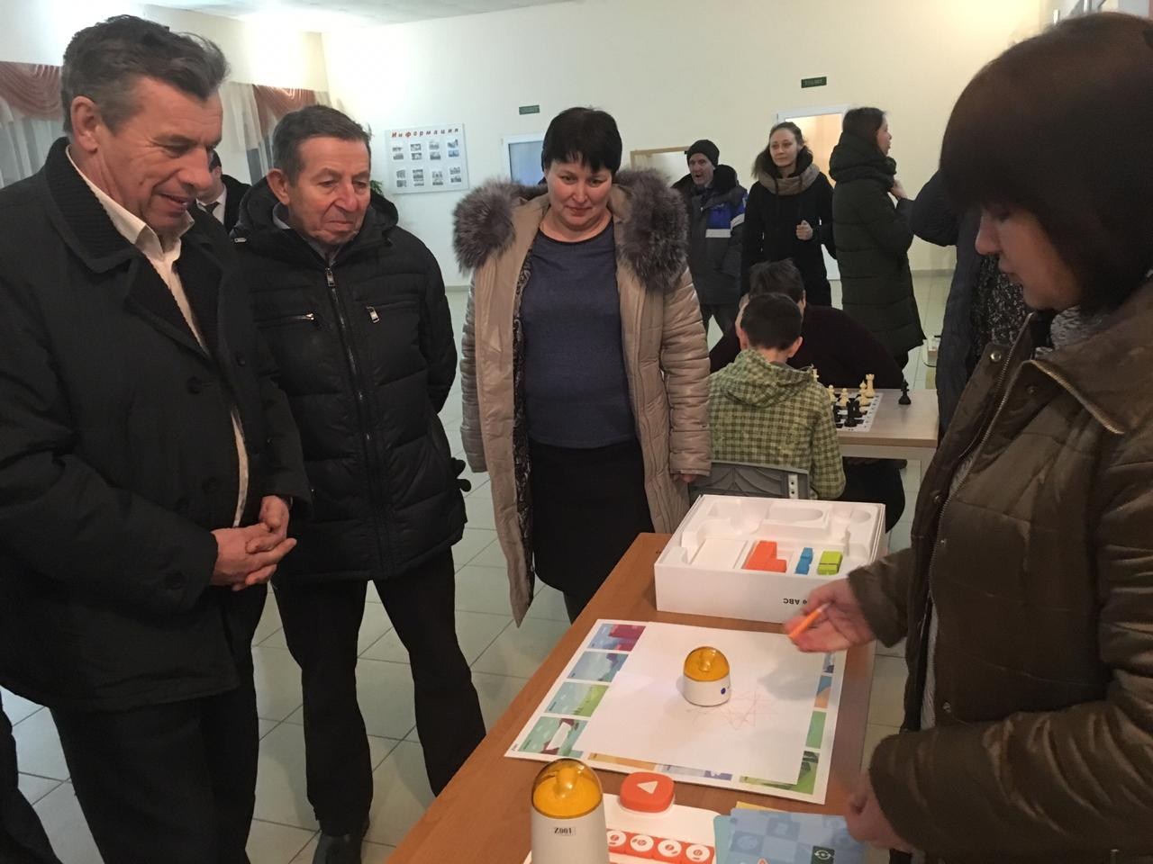
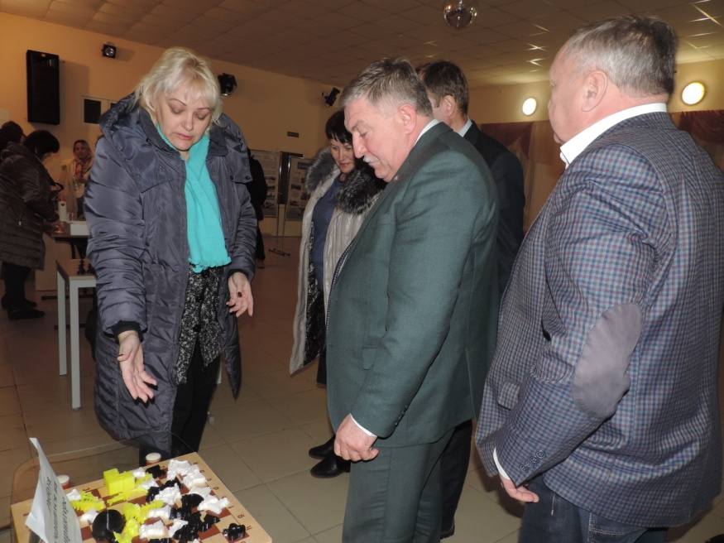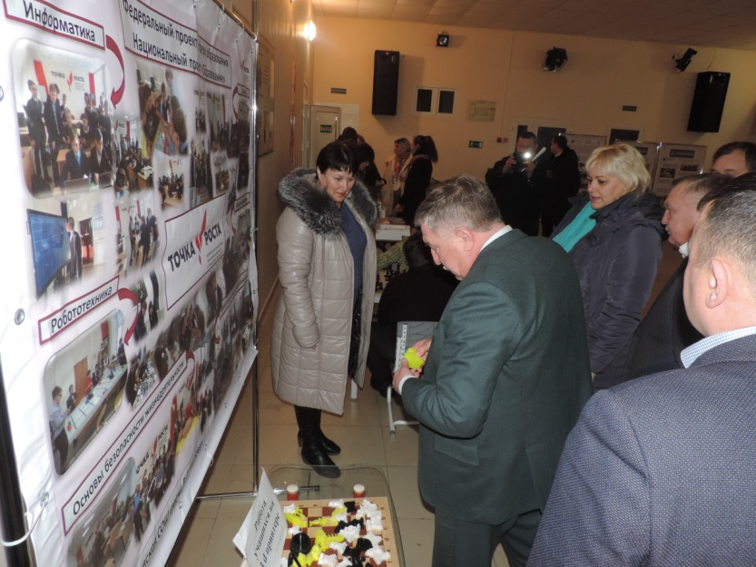
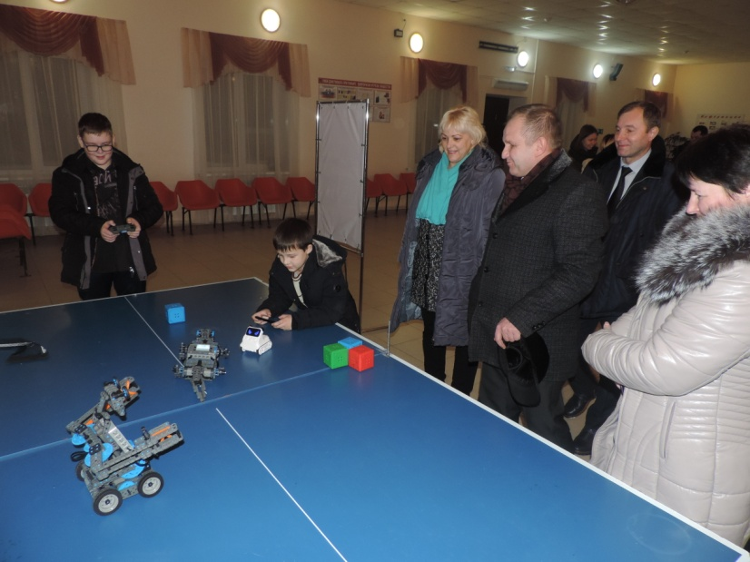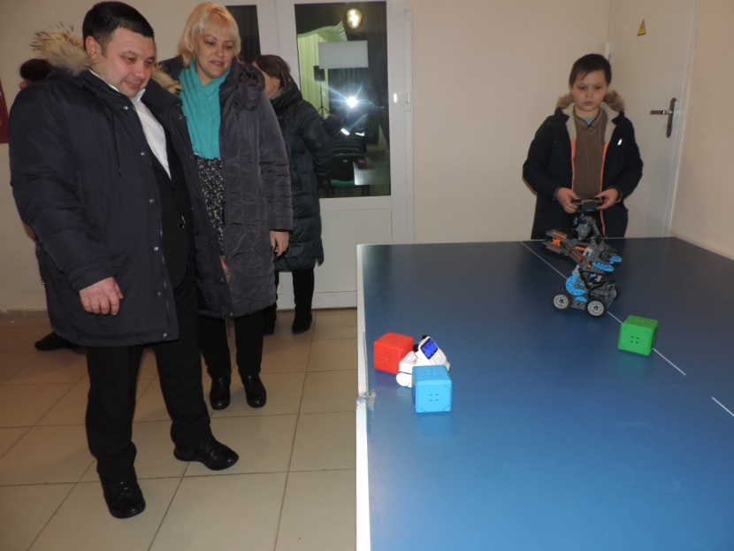

27 января 2020 года, в рамках схода граждан села Шугурово была представлена мобильная фотовыставка о результатах работы Центра «Точка роста» при МБОУ «Шугуровская СОШ им.В.П.Чкалова». С данной фотовыставкой ознакомились представители администрации Лениногорского района. Местные жители, общественность с интересом изучали фотовыставку о работе Центра «Точка роста»

